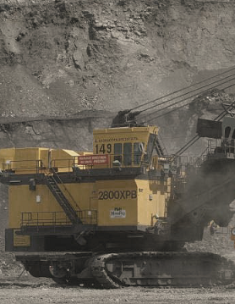
ЛУКОЙЛ ГЕЙЗЕР CT
ISO 22, 32, 46, 68, 100
НОВЫЙ ПРОДУКТ
Серия высококачественных гидравлических масел
ЛУКОЙЛ ГЕЙЗЕР CT - серия индустриальных гидравлических масел с высокой степенью чистоты, отличной фильтруемостью и способностью к воздухоотделению.
Масла серии ЛУКОЙЛ ГЕЙЗЕР CT производятся из высокоиндексного минерального базового масла с пакетом высокоэффективных присадок. Масла разработаны для гидравлического оборудования, в том числе с системами ультрафильтрации с тонкостью очистки 1- 5 мкм
Они способны работать в жестких условиях эксплуатации, предохраняя оборудование от износа и коррозии; обладают высокими эксплуатационными свойствами; способствуют увеличению срока службы фильтров и более продолжительной безотказной работе масла в системе; обеспечивают снижение эксплуатационных затрат, связанные с вынужденным простоем оборудования.
Масла серии ЛУКОЙЛ ГЕЙЗЕР CT разработаны в соответствии с требованиями ведущих производителей гидравлического оборудования.

Область применения:
Высоконагруженные промышленные и транспортные гидравлические системы и приводы. Получено новое одобрение на серию гидравлических масел ЛУКОЙЛ ГЕЙЗЕР СТ классов вязкости ISO 32 и 46 для применения в следующих типах оборудования Voith: гидромуфты типа S, гидротрансформаторы типа Е, гидротрансформаторы с редукторами типов ЕА и ЕН, гидромуфты с редукторами типа R

Одобрения:
Denison HF-0, HF-1, HF-2, Bosch Rexroth 90220, Voith

Соответствуют требованиям:
ПАРАМЕТР | ЛУКОЙЛ ГЕЙЗЕР СТ 22 | ЛУКОЙЛ ГЕЙЗЕР СТ 32 | ЛУКОЙЛ ГЕЙЗЕР СТ 46 | ЛУКОЙЛ ГЕЙЗЕР СТ 68 | ЛУКОЙЛ ГЕЙЗЕР СТ 100
Класс по ISO | HM/HLP | HM/HLP | HM/HLP | HM/HLP | HM/HLP
Вязкость кинематическая при 40 С, мм2/с | 19,8-24,2 | 28,8-35,2 | 41,4-50,6 | 61,2-74,8 | 90-110
Индекс вязкости , min | 110 | 110 | 110 | 100 | 95
Температура вспышки в открытом тигле, С, min | 180 | 200 | 205 | 210 | 215
Температура застывания, С, max | -36 | -30 | -27 | -25 | -21
Класс чистоты по ГОСТ  Класс чистоты по ISO | 8-11  13/10-16/13
DIN 51524 Part 1, 2 HLP
AFNOR NF E 48-603 (HM)
Eaton Vickers I-286-S
Cintinnati Machine P-68, P-69, P-70
JCMAS HK

Типичные физико-химические характеристики

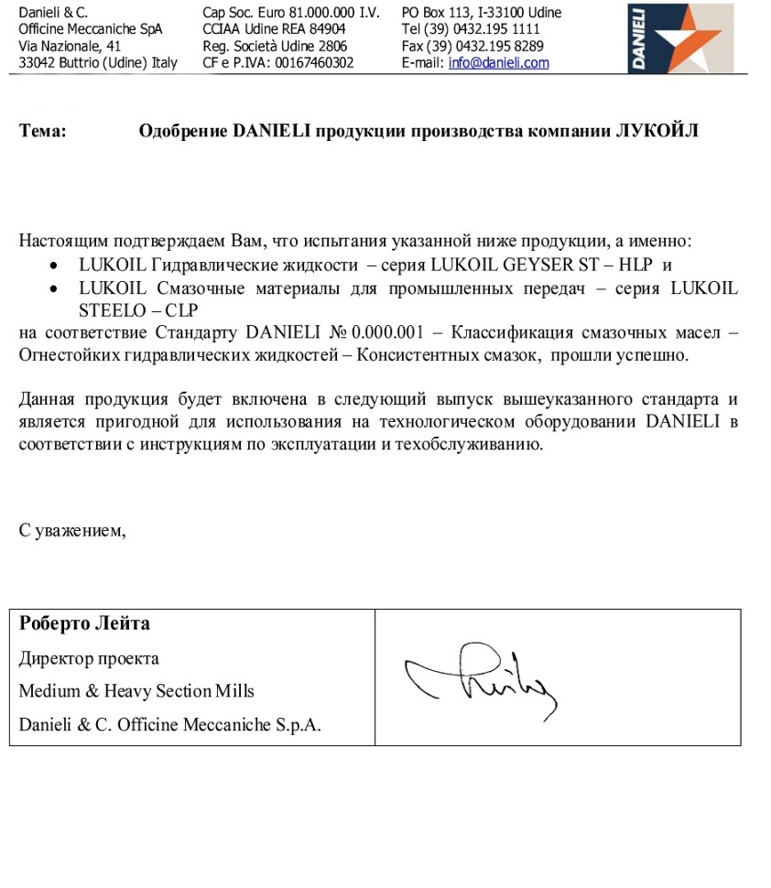
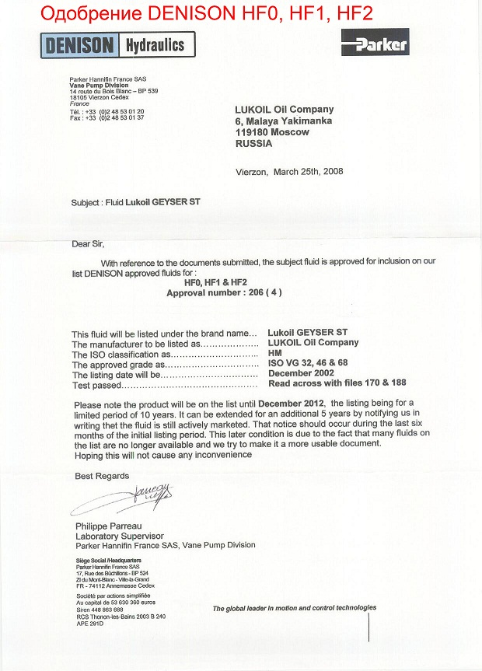
Одобрение DANIELI Одобрение DENISON HF0, HF1, HF2
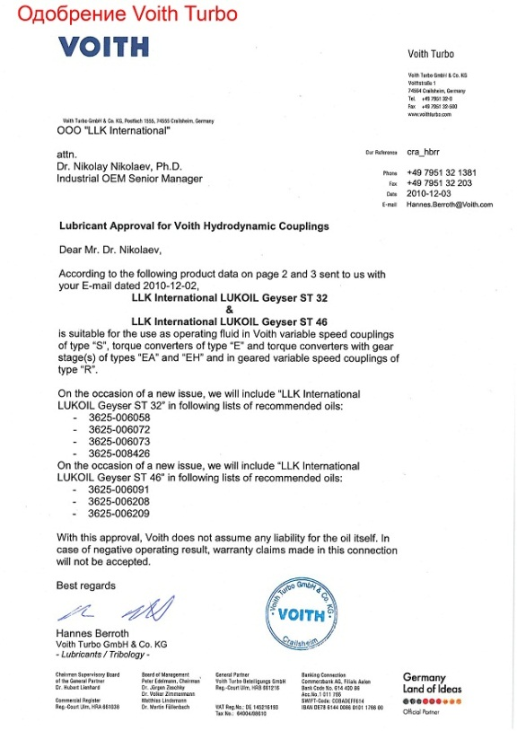

Одобрение Voith Turbo

